P. Secondo Brunelli crs
Mestre 22.8.2016
MOCENIGO FRANCESCO q. Alvise
Procuratore agli Incurabili

Precedenti ricerche:
Ricerche A M. 242-245 e A M 418-424 e A M 508-512

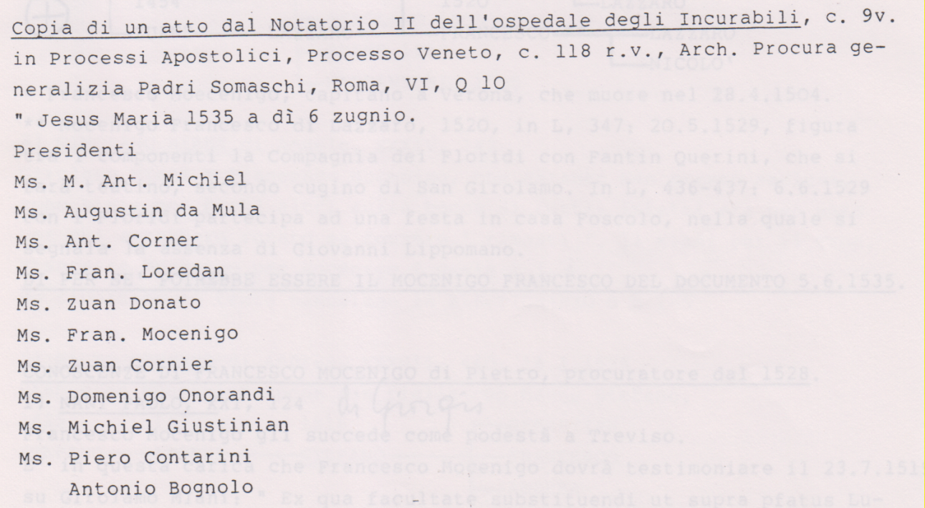
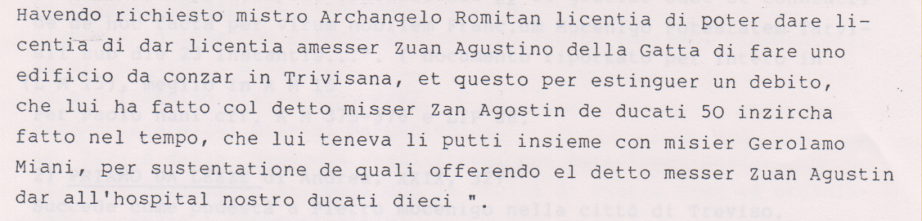
In data 6.6.1535 San Girolamo si trova ancora a Venezia, visitò li suoi amici, ( oFnti per la storia dei Somaschi, 1, 1970, Vita del clarissimo Signor Girolamo Miani ).
Cerchiamo di individuare FRANCESCO MOCENIGO.
Gli alberi genealogici … generosamente ce ne … forniscono più di uno. Quindi si impone una indagine!
Elimando immediatamente due Zuanfrancesco, l’elenco dei Francesco Macenigo, che ci rimane, è il seguente:
Francesco pr 1521 q. Alvise pr 1480
Francesco pr 1515 q. Girolamo 1477
Francesco pr. ….. q. Lazzaro 1483
Francesco pr 1495 q. Piero proc nel 1462
Francesco 1469 q. Andrea pr 1421, scartato per l’età, 84 anni!
Francesco 1529 q. Thomà proc nel 1549
Francesco 1493 q. Lunardo pr 1463
Francesco 1460 dott q. Nicolò 1432, scartato per l’età, 93 anni!
1
Francesco pr 1521 q. Alvise pr 1480
1491
Sier Alvise Mocenigo q. sier Thomado q. sier Andrea
In la fia bastarda de sier Michiel Foscari fo de sier Fiippo
Da questo matrimonio nacquero: ANTONIO 1514, proc nel 1528
THOMA’ 1528
MICHIEL 1528
FRANCESCO 1521
Figlie sposate nel 1511 con Andrea Dolfin di Zaccaria,
nel 1516 con Francesco Valier q. Piero,
nel 1521 con Antonio Marcello q. Andrea e risposta nel 1531 con Alvise Gritti q. Francesco, nel 1533 con Nicolò Moresini q. Zaccaria.
Matrimoni dei fratelli:
1522
Sier Antonio Mocenigo Verzo de sier Alvise el Kav q. sier Thomà
In la fia de sier Hieronimo Zane q. sier Bernardo
Questa sposa Zane è assai vicina a quella di Bartolomeo Zane che sarà collboratore stretto di Elisabetta Capello.
Antonio Mocenigo sarà procuratore di San Marco nel 1528.
1530
Sier Tomaso Mocenigo de sier Alvise q. sier Thomaso
In la fia bastarda del Rev.mo cardinal Pisani fo de Alvise Pisani proc.
1534
Sier Michiel Mocenigo de sier Alvise Kav q. sier Thomà
In la fia de sier Lunardo Griti q. sier Nicolò
Matrimonio di Francesco Mocenigo:
Presentazione alla Balla d’oro:
4.11.1521, Alvise Mocenigo Kav presenta il figlio
FRANCESCO, XX anni. Nato nel 1501
La madre è Pellegrina Foscari.
Giurano: Giovannantonio Venier q. Giacomo Alvise
Alvise Badoer q. Enrico procuratore
1523
Sier Francesco Mocenigo de sier Alvise Kav q. sier Thomà
In la fia q. sier Zuan Querini q. sier Nicolò da Stampalia
Lo sposo ha 22 anni.
La sposa, figlia di Maria Morosini, cugina prima di San Girolamo, sorella di Fantino Querini che si farà teatino per il quale interverrà anche San Girolamo nel 1535, durante il suo ritorno a Venezia.
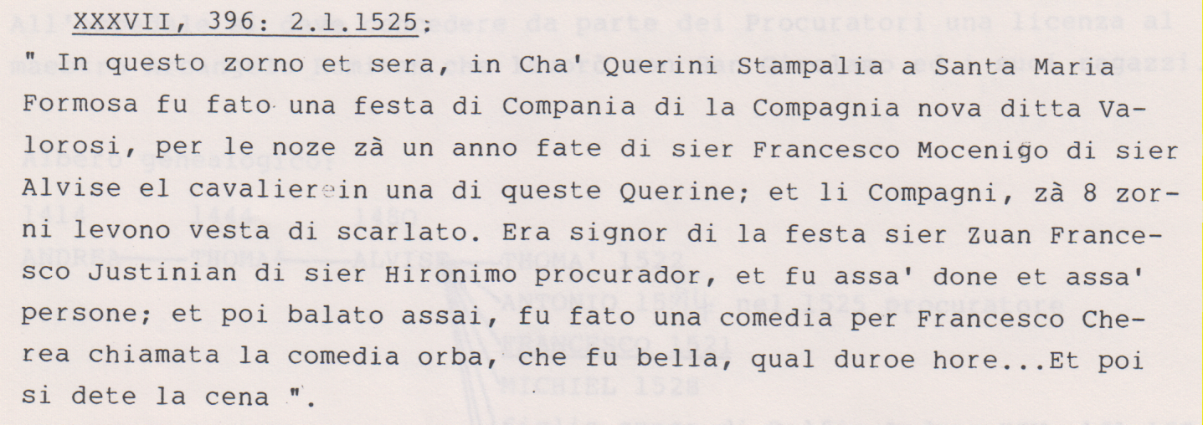

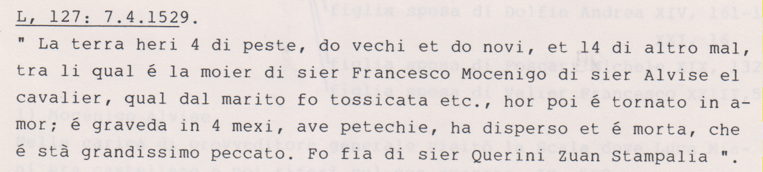
Francesco Mocenigo, rimasto vedovo, si risposa:
1529
Sier Francesco Mocenigo de sier Alvise Kav q. sier Thomà, V°
In la fia de sier Zuane Veruci, gastaldo di proc. de citra q. Piero dal Banco
Si propende a riconoscere in Francesco Mocenigo q. Alvise colui che firmò il documento del 6.6.1535 per questo legame con i Querini Stampalia.
